Профилактика сердечно-сосудистых заболеваний

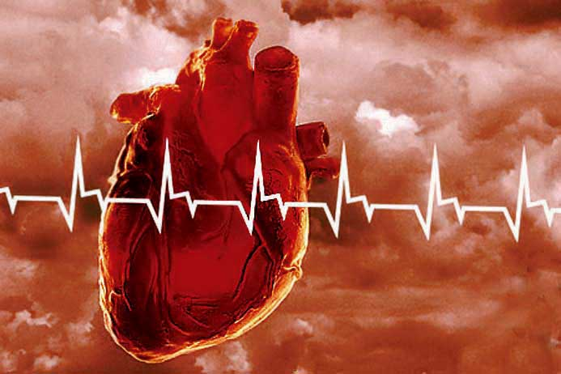
Причины сердечно-сосудистых заболеваний
Сердечно-сосудистые заболевания, наравне с онкологическими заболеваниями и диабетом, прочно удерживают первенство среди самых распространенных и опасных болезней XXI века. Свирепствовавшие в прежние времена страшнейшие эпидемии чумы, оспы, тифа ушли в прошлое, но их место не осталось пустым. Новым временам соответствуют и новые заболевания. XX век медицина будущего с полным основанием назовет «эпохой сердечно-сосудистых заболеваний».
ССЗ являются основной причиной смерти во всем мире: ни по какой другой причине ежегодно не умирает столько людей, сколько от ССЗ;
• Эта проблема в разной степени затрагивает страны с низким и средним уровнем дохода. Более 82% случаев смерти от ССЗ происходит в этих странах, почти в равной мере среди мужчин и женщин.
Лечение сердечно-сосудистых заболеваний
Лечением всех сердечно-сосудистых заболеваний занимается врач-кардиолог, самолечение или самостоятельная коррекция лечения совершенно недопустимы. К кардиологу необходимо обращаться при малейших признаках заболевания сердца или сосудов, потому что общей чертой практически всех сердечно-сосудистых заболеваний является прогрессирующий характер болезни. При подозрениях на проблемы с сердцем нельзя дожидаться видимых симптомов, очень многие заболевания сердечно-сосудистой системы начинаются с появления у больного субъективного ощущения, что «что-то не так». Чем более раннюю стадию болезни выявит при осмотре врач-кардиолог, тем легче, безопаснее и с меньшим количеством медикаментов пройдет лечение. Болезнь часто развивается совершенного незаметно для больного, и отклонения от нормы возможно заметить только при обследовании кардиологом. Поэтому профилактические визиты к врачу-кардиологу с обязательным исследованием ЭКГ необходимы хотя бы один раз в год.
Факторы риска сердечно-сосудистых заболеваний
Факторы, связанные с повышенным риском преждевременного развития ишемической болезни сердца, можно разделить на две группы: те, которые человек не может изменить, и те, которые поддаются изменению. К первым относятся наследственность, мужской пол и процесс старения. Ко вторым относятся:
• повышенное содержание липидов крови (холестерина и триглицеридов);
• гипертензия;
• курение;
• отсутствие физической активности;
• избыточная масса тела;
• диабет;
• стрессы.
Основными факторами риска считаются те, которые тесно связаны с ишемической болезнью сердца. Это — курение, гипертензия, высокие уровни липидов крови и отсутствие физической активности. Последний фактор был включен в этот список в 1992 г. Избыточную массу тела, по-видимому, можно считать одним из основных факторов риска.
Профилактика сердечно-сосудистых заболеваний
Профилактика заболеваний сердечно-сосудистой системы состоит из комплекса мер. Прежде всего, заболевания сердечно-сосудистой системы возникают на основе нервно-психических напряжений. Следовательно, снижение их количества и интенсивности является мощнейшим профилактическим средством против всех сердечно-сосудистых заболеваний.
Кардиологи советуют доброжелательно относиться к себе и людям, не стараться помнить обиды, учиться прощать от души, забывая то, за что простили.
Необходимой составной частью профилактики сердечно-сосудистых заболеваний является физически активный образ жизни, та самая «мышечная радость», о которой говорил академик Павлов. Это занятия спортом, длительные прогулки на свежем воздухе, плаванье, туристические походы, то есть любая физическая деятельность, которая доставляет человеку удовольствие. Хорошо привить себе привычку к закаливающим процедурам: это может быть контрастный душ, обливание холодной водой, хождение босиком по снегу, посещение бани или сауны – выбор огромный, и каждый может найти то, что ему больше по душе. А между тем все эти мероприятия укрепляют стенки сосудов и тем самым предупреждают многие серьезные заболевания. Отдых тоже должен быть полноценным. Нормальная продолжительность сна должна составлять 8—10 часов в сутки, причем лучше, когда есть возможность отдохнуть и в течение дня.
Необходимо уделять внимание и питанию. Доказано, что обилие в нашем рационе жирной, острой, соленой пищи не только вызывает ожирение, но и плохо влияет на эластичность сосудов, а это нарушает кровоток. Кроме того, существуют продукты, которые оказывая на организм тонизирующее действие, могут влиять непосредственно на сердечно-сосудистую систему. К ним относится крепкий чай, кофе, алкогольные напитки. Всем этим, особенно алкоголем, не стоит злоупотреблять.
Разумеется, самое негативное влияние на сердечно-сосудистую систему оказывает курение. Среди курильщиков практически все сердечно-сосудистые заболевания распространены в гораздо большей степени, чем среди некурящих. И если в отношении алкоголя еще можно говорить о доказанной пользе небольших количеств сухого виноградного вина (это многократно подтверждается французскими учеными), то курение не приносит ничего кроме вреда, поэтому мы так настойчиво говорим о необходимости полного отказа от этой привычки. А для того, чтобы «успокоить нервы», как часто объясняют свое пристрастие к табаку, есть более полезные и приятные способы.
Вывод: физическая активность, психологический настрой на доброжелательное отношение к себе и миру, правильное питание, отказ от вредных привычек и регулярные профилактические осмотры у кардиолога – вот тот минимум, который необходим для того, чтобы быть уверенными в том, что сердечно-сосудистые заболевания обойдут вас стороной. Будем надеяться на то, что стремительно завоевывающая мир мода на здоровый образ жизни поможет избавить XXI век от названия «эпоха сердечно-сосудистых заболеваний».

АНКЕТА САМОДИАГНОСТИКИ
«Относитесь ли Вы к группе риска по развитию сердечно-сосудистых заболеваний?»
1 Ваш возраст: 40 лет и старше (мужчины) 50 лет и старше (женщины) да нет
2 Наследственная отягощенность сердечно-сосудистыми заболеваниями у Ваших родственников (артериальная гипертензия, ранний атеросклероз, стенокардия, инфаркт миокарда, инсульты, сахарный диабет) да нет
3 Вы курите да нет
4 Вы не придерживаетесь правильного питания да нет
5 У Вас имеется избыточный вес (окружность талии у женщин более 88см, у мужчин более 92см) да нет
6 Вы не ведёте физически активный образ жизни да нет
7 У Вас случались эпизоды повышенного артериального давления (выше 130/80) да нет
8 У Вас повышен уровень холестерина в крови (выше 5,0 ммоль/л) да нет
9 У Вас повышен уровень сахара в крови (выше 5,6 ммоль/л) или сахарный диабет да нет
10 Вы испытываете нервно-психические перегрузки (стрессы) на работе, в быту да нет
При любых 3-х ДА – означает, что Вы относитесь к группе риска по развитию сердечно-сосудистых заболеваний - Вам необходимо проконсультироваться у врача.
При любых 5-ти ДА – Вам необходимо обратиться к врачу для более углубленного обследования.

ЖЕЛАЕМ ВАМ ЗДОРОВЬЯ И АКТИВНОГО ДОЛГОЛЕТИЯ!

